

**Feinkonzept zur Schnittstelle zwischen IPS und novaKandis über UT Integrator**

|  |  |
| --- | --- |
| Version: | 2.7 |
| Datum: | 26.03.2013 |
| Status | In 3.ter Abstimmung mit hWB |

Änderungsübersicht

| Version | Datum | Änderungsgrund | betroffene Abschnitte | Bearbeiter |
| --- | --- | --- | --- | --- |
| 2.0 | 28.01.2013 | Erstellung Feinkonzept |  | Tober |
| 2.0 | 08.02.2013 | Ergänzung Feinkonzept durch H&K |  | H&K |
| 2.0 | 06.02.2013 | Ergänzung Feinkonzept durch CADMAP | 4.1, 4.2 | CADMAP |
| 2.0 | 15.02.2013 | Abschließende Überarbeitung des Gesamtdokumentes |  | Tober |
| 2.1 | 18.02.2013 | Austausch der csv-Dateistruktur | 4.3 | Tober |
| 2.2 | 18.02.2013 |  |  | H&K |
| 2.2 | 19.02.2013 |  |  | CADMAP |
| 2.2 | 19.02.2013 | Gesamtüberarbeitung (final) |  | Tober |
| 2.2 | 01.03.2013 | Bearbeitung/Berichtigung |  | hanseWasser |
| 2.3 | 12.03.2013 | Ergänzung Feinkonzept |  | H&K |
| 2.4 | 15.03.2013 | Ergänzung Feinkonzept |  | CADMAP |
| 2.5 | 18.03.2013 | Ergänzung Feinkonzept |  | AED-SICAD |
| 2.6 | 26.03.2013 | Einarbeitung Kommentare hanseWasser |  | AED-SICAD |
| 2.7 | 26.03.2013 | Einarbeitung Kommentare hanseWasser |  | H&K |

Inhalt

1 Einleitung 4

2 Integration von IT-Systemen bei der hanseWasser 4

2.1 Integrationsstrategie der hanseWasser 4

2.2 Systemarchitektur der Integration zwischen novaKANDIS und IPS 5

3 Realisierung der Integration von novaKANDIS und IPS 6

3.1 Funktionen 6

3.2 Datenmodell 8

3.3 Struktur der CSV-Dateien 11

3.4 Anpassungen in novaKANDIS 12

3.5 Anpassungen in IPS 14

3.6 Umgang mit auftretenden Fehlern in der Schnittstellenkopplung 15

4 Testumgebung 16

4.1 Allgemein 16

4.2 Hardware 17

4.3 Software 17

4.4 Übersicht Test- und Produktionsumgebung 17

4.5 Testszenarien 17

5 Abnahme 17

## Einleitung

Im Rahmen des Projektes InKASS der hanseWasser (hW) ist beabsichtigt eine Schnittstelle zwischen dem für die Bestandsdokumentation eingesetzten novaKANDIS (nK) und dem IPS-System (Integrierte Projekt-Steuerung) zu realisieren.

Die Firmen CADMAP, **H**&**K** (Dr.-Ing. Jan **H**offmann und Dr.-Ing. Gerd **K**renzer) und AED-SICAD sind damit beauftragt die geforderte Integration von novaKANDIS und IPS über die Integrationsplattform UT Integrator umzusetzen. Die umzusetzende Lösung wird in diesem Feinkonzept eingehender untersucht und beschrieben.

## Integration von IT-Systemen bei der hanseWasser

### Integrationsstrategie der hanseWasser



***Abbildung: Integrationsstrategie der hanseWasser***

Die hanseWasser verfolgt bei der Integration ihrer IT-Systeme den Ansatz, diese Aufgabe über eine Integrationsplattform auf Basis des UT Integrators zu realisieren. Damit wird erreicht, das alle nach diesem Prinzip integrierten Anwendungen gleichartig miteinander verknüpft werden.

Dies bringt Vorteile für evtl. Erweiterungen mit sich und gestaltet die Wartung wirtschaftlicher. hanseWasser hat aktuell eine Kopplung zwischen dem GIS-Systems novaKANDIS und dem SAP/MM umgesetzt. Dabei werden im Wesentlichen die Prozesse der Netzsanierung unterstützt. Die Schnittstelle ist bidirektional ausgestaltet. Mit diesem Projekt wird die Integration auf das System IPS erweitert.

### Systemarchitektur der Integration zwischen novaKANDIS und IPS



***Abbildung: Systemarchitektur der novaKANDIS-IPS-Kopplung***

Für die Integration von novaKANDIS und IPS wird der Lösungsansatz des Datenaustausches über den UT Integrator auf Basis von CSV-Dateien realisiert. Die Vorzüge dieser Variante sind der verfügbare Anschluss des UT Integrator an das novaKANDIS und seine Fähigkeit über entsprechende Adapter CSV-Dateien schreiben und lesen zu können. Desweiteren verfügt IPS über lauffähige CSV Im- und Export Schnittstellen.

Beide Schnittstellen sind bei der hanseWasser bereits produktiv im Einsatz und sind somit von ihrer Funktionsweise und Praktikabilität gut einschätzbar.

Um diese Schnittstelle für die Kopplung von novaKANDIS und IPS nutzbar zu machen sind folgende Arbeiten durchzuführen:

* Erweiterung des novaKANDIS Datenmodells und der novaKANDIS Funktionalität um die Anforderung aus der Kopplung (nach derzeitigem Kenntnistand ist keine novaKANDIS Datenmodellerweiterung erforderlich)
* Entwicklung neuer novaKANDIS -Adapter (Inbound/Outbound) auf neuer Technologiebasis SOAP
* Parametrierung der novaKANDIS -Adapter
* Parametrierung des UT Integrators EAI um die neuen Nachrichten empfangen, umformen und versenden zu können.
* Bereitstellung der CSV-Adapter (In/Out)
* Erweiterung des IPS Datenmodells und der IPS Funktionalität um die Anforderung aus der Kopplung
* Bereitstellung des Online-Aufrufes der IPS-SAB-Import-Funktion für das Einlesen von Projekt- und Statusinformationen aus einer CSV-Datei.
* Erweiterung des IPS zum direkten Schreiben von Statusinformationen in eine CSV-Datei.
* Verwalten von CSV-Dateien und deren Inhalten durch IPS und den UT Integrator.

## Realisierung der Integration von novaKANDIS und IPS

### Funktionen

Für eine bidirektionale Schnittstelle zwischen IPS und novaKANDIS sind zwei **Funktionen** umzusetzen:

1. Anlage eines neuen Elementes im Auftragsvorrat der Projektvorbereitung in IPS aus dem Sanierungsauftragsnavigator in novaKANDIS
2. Status-/Änderungsmitteilung für alle Sanierungsabschnitte inklusive der referenzierten Objektklassen:

* Sanierungsauftragsstatus auf Sanierungsauftragsebene
* Verwaltungsstatus Inspektion
* Verwaltungsstatus Variante
* Sanierungsauftrag- und Verwaltungsstatus auf Sanierungsabschnittsebene
* Verwaltungsstatus der Sanierungsmaßnahme
* Status auf Befundsebene

Für die Abgleichtechnik werden folgende zwei Nachrichtenfließrichtungen unterschieden:

1. nK -> IPS

Die Ausleitung innerhalb des Sanierungsauftragsnavigators bewirkt die sofortige Bereitstellung der Übergabedaten in Form einer CSV-Datei in ein Übergabeverzeichnis. D.h., die CSV-Datei enthält für jeden SAB einen Datensatz, in dem unter anderen auch die Attribute zur betroffenen Haltung und das Sanierungsprojekt enthalten sind. Diese CSV-Datei wird dann durch die IPS-SAB-Import-Funktion in das IPS übernommen.   
Nach der erfolgreichen Übernahme in den Auftragsvorrat von IPS wird die CSV-Datei in ein abgesprochenes Verzeichnis archiviert.

Die Übernahmefunktion wird als eigenständiges Programm realisiert, welches das Übergabeverzeichnis scant. Der Anstoß für die Übernahmefunktion wird automatisch als nachgeschalteter Aufruf nach dem UTI-Export erfolgen. Dadurch lässt sich ein synchroner Ablauf vom novaKANDIS bis in das IPS sicherstellen.

Es ist zu beachten, dass die Austauschfunktion nur gestartet werden kann, wenn ein direkter Zugriff auf die Austauschverzeichnisse auf dem IPS-Server möglich ist.

1. IPS -> nK

Der Wechsel des hWB-Status innerhalb der Stammdaten eines IPS-Projektes bewirkt die sofortige Erzeugung einer CSV-Datei mit allen im Projekt beteiligten Sanierungsabschnitten und dem neuen Statuseintrag. Die Übernahme der Statusänderungen erfolgt durch den Scan des Übergabeverzeichnisses durch eine zyklisch gesteuerte Scanfunktion des UT Integrator. Nach erfolgreicher Verarbeitung der CSV-Datei wird diese vom UT Integrator in ein weiteres abgesprochenes Verzeichnis archiviert. Im Falle einer nicht erfolgreichen Verarbeitung wird die CSV-Datei in ein dafür vorgesehenes Fehler-Verzeichnis verschoben.

**Ablaufbeschreibung:**

1. Die Kopplung zwischen novaKANDIS und SAP erfolgt über eine konfigurierbare SDE-Version. Die Konfiguration der SDE-Version muss auch für die IPS-Kopplung abgestimmt werden.
2. In novaKANDIS werden Sanierungsaufträge mit zugehörigen Sanierungsabschnitten gebildet.
3. Es wird eine Ausleitung im novaKANDIS angestoßen, bei der Sanierungsaufträge mit zugehörigen Sanierungsabschnitten und Haltungskenndaten an den UT Integrator übergeben werden. Vor der Ausleitung wird eine Plausibilitätsprüfung auf die zu übertragenen Objekte durchgeführt. Dabei ist zu beachten, dass ein Teil der Daten vom Sanierungsteilgebiet über den dazugehörigen Sanierungsabschnitt, der beauftragt wird, ermittelt und übertragen werden müssen.

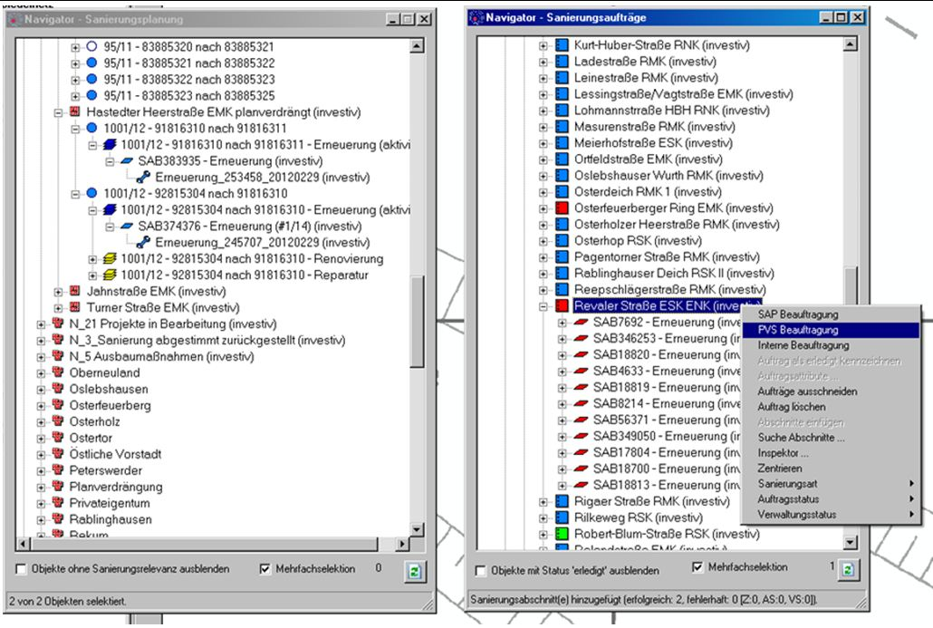

***Abbildung: Ausleitung von Sanierungsaufträgen aus novaKANDIS***

1. Der UT Integrator legt alle ihm übergebenen Daten in einer CSV-Datei in einem abgesprochenen Dateiverzeichnis ab.
2. Nach erfolgreichem Schreibvorgang der CSV-Datei wird die IPS-SAB-Import-Funktion direkt vom UT Integrator angestoßen.
3. IPS liest die Maßnahmen und Haltungskenndaten (aus Schritt 3) und nimmt neue Elemente in den Auftragsvorrat und den Haltungsbestand auf. Es wird in IPS davon ausgegangen, dass der Haltungsbestand mit den in IPS vorhandenen Funktionalitäten manuell abgeglichen, nicht überschrieben wird. Im Rahmen des hier umzusetzenden Abgleichs wird lediglich der SAB-ID einem bestehenden FID zugeordnet.
4. Nach der erfolgreichen Übernahme in den Auftragsvorrat von IPS wird die CSV-Datei in ein weiteres Verzeichnis archiviert.
5. Die Punkte 5 bis 7 werden wie unter I. beschrieben verarbeitet.
6. IPS erzeugt online für alle novaKANDIS betreffenden Statiänderungen eine CSV-Datei mit allen im Projekt beteiligten Sanierungsabschnitten und dem neuen Statuseintrag und legt diese in einem Übergabeverzeichnis ab. Dabei werden die Daten vor dem Schreiben auf Plausibilität geprüft.
7. Die Übernahme der Statusänderungen erfolgt durch den zyklischen automatisierten Scan des Übergabeverzeichnisses durch den UTI.
8. novaKANDIS empfängt über den UT Integrator die ggf. vorliegenden Status-Meldungen/Änderungs-Meldungen aus einer von IPS bereitgestellten CSV-Datei und speichert die Änderungen in der festgelegten SDE-Version
9. Nach Verarbeitung der CSV-Datei wird diese vom UT Integrator in ein weiteres abgesprochenes Verzeichnis archiviert.
10. Die Punkte 10 bis 12 erfolgen im Rahmen eines vom UT Integrator kontrollierten automatisierten Cron-Jobs gemäß II.

Der Umfang der über die CSV-Datei-Schnittstellen ausgetauschten Daten ist dem Kapitel 3.3 „Struktur der CSV-Dateien“ zu entnehmen.

Auf der novaKANDIS-Seite wird sichergestellt, dass die Kontextmenü-Funktion zum Versenden eines Sanierungsauftrages nach dem erfolgreichen Import in IPS nicht erneut ausgeführt werden kann. Des Weiteren wird ausgeschlossen, dass ein nachträgliches Löschen oder Verändern von Sanierungsaufträgen oder die nachträgliche Veränderung von Sanierungsabschnitten Auswirkungen auf die IPS-Kopplung haben wird. Dieses Kopplungsverhalten entspricht dem, das in der SAP-Kopplung ebenfalls vorhanden ist.

### Datenmodell

In Folge der Integration von novaKANDIS und IPS ergibt sich folgendes übergreifendes Datenmodell:

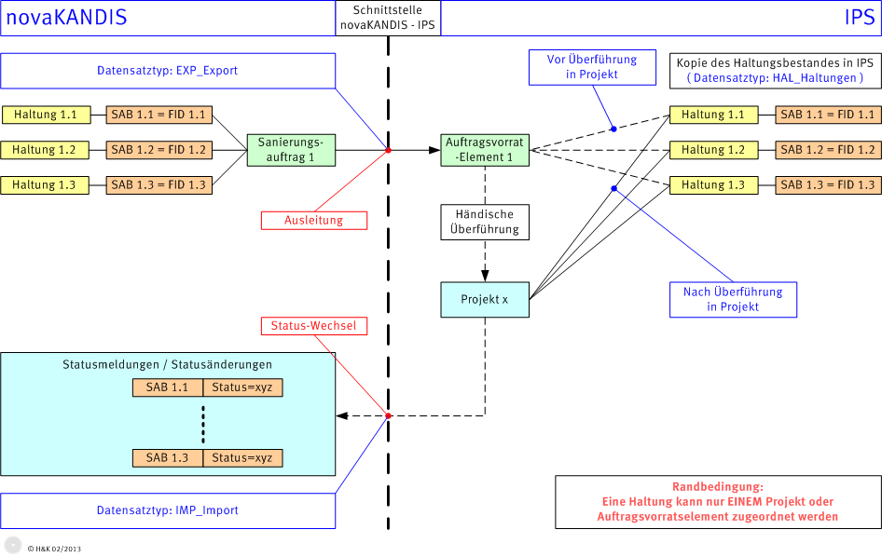

***Abbildung: Übergreifendes Datenmodell novaKANDIS und IPS***

Das Mapping der Daten zwischen novaKANDIS und IPS wird wie in den folgenden Oberflächen dargestellt und nummeriert festgelegt. Die jeweiligen Nummern korrespondieren dabei.

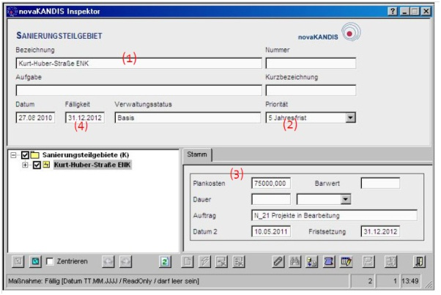

***Abbildung: kopplungsrelevante Attribute in novaKANDIS (1)***



***Abbildung: kopplungsrelevante Attribute in novaKANDIS (2)***



***Abbildung: kopplungsrelevante Attribute in IPS (1)***



***Abbildung: kopplungsrelevante Attribute in IPS (2)***

Die Inhalte des Attribut Nr. 2 sind zwischen IPS und novaKANDIS zu mappen.

|  |  |  |  |
| --- | --- | --- | --- |
| **novaKANDIS – Priorität (nkoPrioritaet)** | | **IPS – Dringlichkeit** | |
| Wert | Schlüssel (legkey) | Wert | Schlüssel |
| 10 Jahresfrist | 0 | 10 Jahresfirst | 633 |
| 5 Jahresfrist | 1 | 5 Jahresfrist | 632 |
| Umsetzung nur mit Straßenbau | 2 | Umsetzung nur mit Straßenbau | 658 |
| sofort (Gefahr in Verzug) | 3 | sofort (Gefahr in Verzug) | 629 |
| Verschoben | 4 | Verschoben | 653 |
| Vorrangige Abwicklung | 5 | Vorrangige Abwicklung | 631 |
| Ohne Priorität | 6 | Ohne Priorität | 660 |

***Abbildung: Vorbelegung für Priorität in novaKANDIS - IPS für Dringlichkeit:***

Die Attribute Nr. 5 und Nr. 6 sind mit von HW vorzugebenden Defaultwerten vorzubelegen.

|  |  |
| --- | --- |
| **Attribut** | **Defaultwert** |
| ProStat.weil | Zugestimmt |
| Bedarfsträger | N21 Kanalsanierung |

### Struktur der CSV-Dateien

#### Struktur der CSV-Export-Datei

Die folgende Abbildung zeigt die Felder, die innerhalb eines Datensatzes der CSV-Datei durch Semikolon getrennt vorhanden sind: Hierbei bezieht sich die Nummerierung der Variablen 3-8 auf die Nummerierung der Screenshots aus Kapitel 3.3. Für jeden Sanierungsabschnitt wird eine neue Zeile in der Datei erzeugt. EXP_ID stellt eine durchlaufende, eindeutige ID dar, auf die ggf. Bezug genommen werden kann. Das Feld EXP_SAA_ID dient nur der Orientierung im Fehlerfall. Das Feld EXP_Standkorr enthält den Zeitstempel der CSV-Erzeugung.

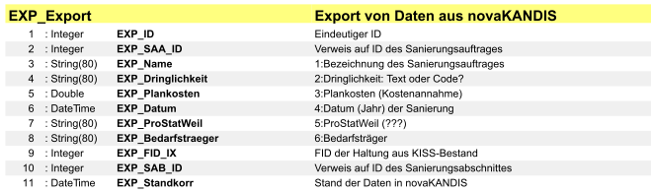

***Abbildung: CSV-Schnittstellendatei (Export)***

#### Struktur der CSV-Import-Dateien

Die Struktur der CSV-Schnittstellendatei wird entsprechend der folgenden Abbildung vorgeschlagen: Auch hier wird eine Zeile pro Sanierungsabschnitt erzeugt. Neben der eigentlichen Statusinformation (IMP_Status_IPS) zu dem Sanierungsabschnitt (IMP_SAB_ID) werden zur Erläuterung noch Projektstammdaten mitgegeben, um im Problemfall eine Orientierung zu besitzen. Die Haltungs-ID wurde hier weggelassen, weil CADMAP diese an dieser Stelle nicht verarbeiten kann.

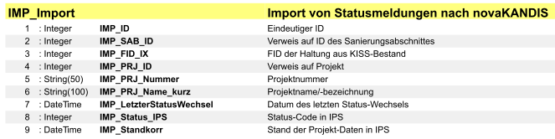

***Abbildung: CSV-Schnittstellendatei (Import)***

### Anpassungen in novaKANDIS

1. Übertragung von Daten aus folgenden Klassen von novaKANDIS in Richtung IPS:

* Sanierungsteilgebiet
* Priorität des Sanierungsteilgebiets
* Plankosten des Sanierungsteilgebiets
* Fälligkeit des Sanierungsteilgebiets
* Stammdateninformation der betroffenen Haltungen (über nkoErgebnis und nkoVariante, varlevel 1)
* Sanierungsabschnitt SAB (nkoVariante, varlevel 2) und Statusinformationen

|  |  |  |  |
| --- | --- | --- | --- |
| **Nr.** | **Feldname** | **novaKANDIS-Datenbank** | **IPS-Datenbank** |
| 1 | Bezeichnung | nkomassnahme.bezeichnung  Zeichenfolge (255)  Bedeutung: Sanierungsteilgebiet ist im IPS ein Projekt | AVO_BEZEICHNUNG VARCHAR2 (80) |
| 2 | Priorität | nkomassnahme.refprioritaet Double  bzw. nkopriorität.nkname Zeichenfolge (255) | AVO_PRIOVORGABE_TEXT VARCHAR2 (80) |
| 3 | Plankosten | nkomassnahme.kosten  Double | AVO_BDT_KOSTENANNAHME Double |
| 4 | Fällig | nkomassnahme.faellig  Datum | AVO_PRIOJAHR_TEXT VARCHAR2 (80) |
| 5 | ProStat.weil | ___ | AVO_PRIOSTATWEIL_TEXT VARCHAR2(80) |
| 6 | Bedarfsträger | ___ | AVO_BEDARFSTRAEGER_TEXT VARCHAR2(80) |
| 7-n | Haltung 1 - n | nK-Haltung_Dataset  Übertragen wird die FID (ESRI ID) der betroffenen Haltungen | Tabelle HAL_HALTUNGEN (HAL_AVO_ID) + SAB-ID |
|  | SAB ID 1 –n | nkovariante.oid varlevel 2 |  |

Funktion:

* Trigger startet aus dem Sanierungsauftrag als Eintrag IPS Beauftragung
* Daten werden herausgeschrieben und übertragen
* Auftragsstatus beim Sanierungsauftrag muss sich ändern anhand des Auftragsstatus vom Sanierungsabschnitts, der ans IPS übertragen wird. Die Statusvererbung auf den unterschiedlichen Ebenen orientiert sich an die bisherige SAP-Kopplung

1. Übertragung von Statusinformationen bei Statusänderungen ans IPS und Funktion innerhalb novaKANDIS

|  |  |  |  |  |
| --- | --- | --- | --- | --- |
| IPS  Status hwB | IPS  ProStatWeil | Trigger-richtung | novKANDIS  SAB-Auftragsstatus (Schlüssel) | novKANDIS  SAB-Auftragsstatus  Datenbankformat |
|  | Zugestimmt | 🡨------- | an IPS verschickt  (neu analog zu SAP)  00 | Nkoauftragstatus.objectid Datentyp: Double (nzd)  Nkoauftragstatus.nkname Datentyp: Zeichenfolge (255) |
| Zugestimmt  12 |  | --------🡪 | BANF angelegt  01 | „ |
| In Planung  13 |  | --------🡪 | BANF angelegt  01 | „ |
| In Ausführung  14 |  | --------🡪 | beauftragt  02 | „ |
|  |  |  | erledigt  05 |  |

**Bemerkung:**

Anders als bei der SAP-Kopplung, erfolgt nach dem Status beauftragt in novaKANDIS eine manuelle Erledigtsetzung bezogen auf den Sanierungsabschnitt innerhalb des Sanierungsauftragsnavigator oder bezogen auf den gesamten Sanierungsauftrag. Bei der Erledigtsetzung eines Sanierungsauftrags werden alle zugehörigen Sanierungsabschnitte ebenfalls auf erledigt gesetzt.

1. Statusvererbung in novaKANDIS bezogen auf die SAP-Kopplung

|  |  |  |  |
| --- | --- | --- | --- |
| **Prüfung auf SAB-Ebene** | **Sanierungsabschnitt / Sanierungstechnik** | | **Befunde** |
|  | **Verwaltungsstatus** | **Auftragsstatus gilt nur für SAB** | **Befundstatus** |
| **SAP Beauftragung** |  |  |  |
| BANF angelegt | Sanierung beauftragt | BANF angelegt | Beseitigung veranlasst |
| beauftragt | Sanierung beauftragt | beauftragt | in Arbeit |
| erledigt | Sanierung erledigt | erledigt | behoben |

Die jeweiligen Bezeichnungen in der Spalte Prüfung auf SAB-Ebene sind noch mit der IPS-Kopplung zu harmonisieren.

### Anpassungen in IPS

1. Übernahme von Sanierungsabschnitten und Anlegen eines neuen Elementes im Auftragsvorrat mit Hilfe eines autarken Schnittstellenprogramms. Die Übernahme geschieht durch Scan des Austauschverzeichnisses, Übernahme der Sanierungsabschnitte in ein neu anzulegendes Element des Auftragsvorrates und Löschen/Verschieben der abgearbeiteten Daten. Treten Unplausibilitäten auf, werden die Daten nicht übernommen und der Fehler wird geloggt und dem KISS-Verantwortlichen mitgeteilt.
2. Händische Nachbearbeitung bereits in IPS vorhandener Haltungen bzgl. Nachtragen eines SAB-IDs.  
   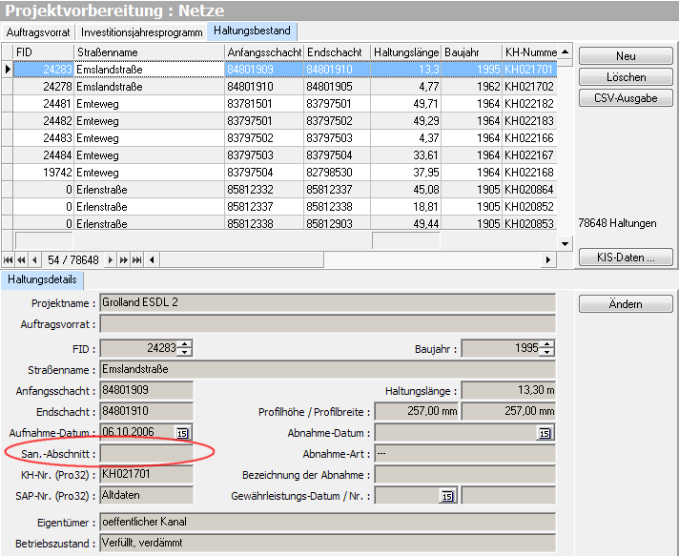

Die Nachbearbeitung des Sanierungsabschnittes erfolgt im Haltungsbestand, auf den sowohl der IPS-Auftragsvorrat als auch die Projekte zugreifen.

1. Unmittelbares Erzeugen von CSV-Dateien mit Status-Änderungen von betroffenen Sanierungsabschnitten, wenn der Status hWB innerhalb der IPS-Oberfläche bei den Stammdaten auf einer der gemapten Stati geändert wird.

Der CSV-Anstoß kann nur für die Fälle erfolgen die ein Projekt bzw. entsprechende Haltungen mit SABID betreffen und die aus dem Prozess der Netzsanierung stammen.

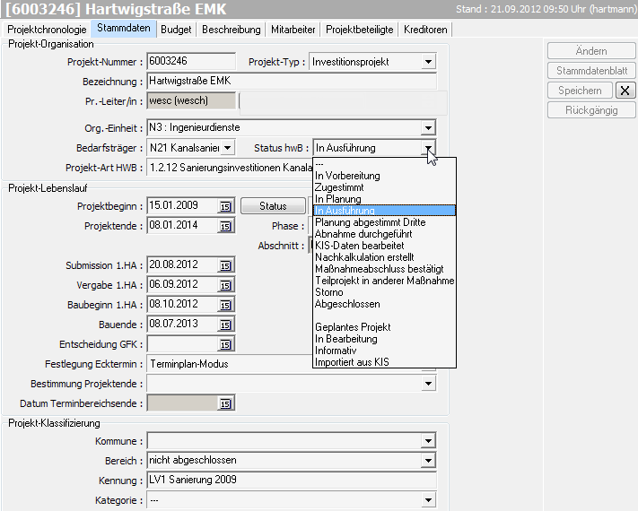

### Umgang mit auftretenden Fehlern in der Schnittstellenkopplung

#### Fehler bei Nachrichtenaustausch novaKANDIS -> IPS

Bei auftretenden Fehlern wird es in novaKANDIS eine ausführliche Protokollierung geben, die es dem versierten Anwender gestattet, den Fehler nachzuvollziehen und ggf. entsprechende Maßnahmen zur Behebung zu ergreifen.

Die Übertragung von novaKANDIS an das IPS läuft synchron ab, das bedeutet der UT Integrator empfängt die Daten vom novaKANDIS, schreibt diese in eine CSV-Datei und ruft anschließend den IPS-SAB-Import auf. Sollte innerhalb der IPS-SAB-Import-Funktion ein Fehler auftreten, so wird dieser über einen Error-Code an den UT Integrator zurückgegeben. Der UT Integrator protokolliert diesen im UT Integrator Control Center und gibt die Fehlermeldung an das novaKANDIS weiter. Diese Fehler-Information wird anschließend in einer novaKANDIS Protokolltabelle vermerkt. Über den zurückgegebenen Fehler wird am gesendeten Objekt ein Error-Flag gesetzt. In novaKANDIS wird im Auftragsnavigator im Kontextmenu eine Funktion eingefügt, die prüft, ob es Aufträge gibt, die nicht erfolgreich nach IPS versendet werden konnten. Die Ergebnisse werden dann in novaKANDIS im Sanierungsauftragsnavigator angezeigt. Im Kontextmenü des Sanierungsauftrags kann über einen Funktionsaufruf ein schon bereits versendeter Sanierungsauftrag zurückgesetzt werden. Damit wird eine Überarbeitung des Sanierungsauftrags ermöglicht und der Sanierungsauftrag kann erneut in Richtung IPS versendet werden.

Im UT Integrator werden alle ankommenden und versendeten Nachrichten protokolliert. Somit dient das UT Integrator Control Center als zentrale Protokollierungsstelle. Grundsätzlich ist ein zyklisches Monitoring des UT Integrator Control Center durch autorisierte Mitarbeiter notwendig.

Ein Fehler-Reporting mittels Email ist möglich, in dem in einem definierten Zeitabstand geprüft wird ob Fehler aufgetreten sind. Diese Fehler werden zusammengefasst an eine Email-Adresse oder an eine Liste von Email-Adressen versendet.

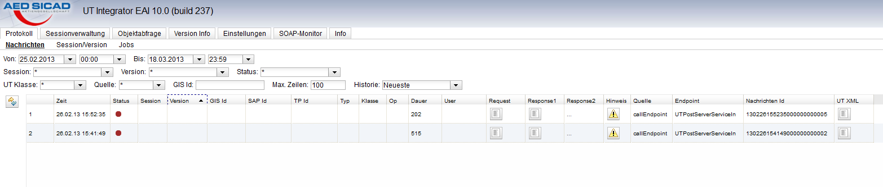

#### Fehler bei Nachrichtenaustausch IPS -> novaKANDIS

Bei der „Status-Ausgabe“ wird die Übergabe-CSV erzeugt und in das Übergabeverzeichnis geschrieben. Geschieht hierbei ein Fehler (z.B. Verzeichnis nicht beschreibbar), dann wird dieser Fehler innerhalb von IPS dem Bedienenden als dem für den Vorgang Verantwortlichen mitgeteilt und eine erfolgte Statusänderung wird wieder zurückgesetzt.

Treten Fehler beim Lesen/Verarbeiten der CSV-Datei auf oder aber beim Versenden an novaKANDIS so werden diese im UT Integrator Control Center protokolliert.

Ein Fehler-Reporting mittels Email ist möglich, in dem in einem definierten Zeitabstand geprüft wird ob Fehler aufgetreten sind. Diese Fehler werden zusammengefasst an eine Email-Adresse oder an eine Liste von Email-Adressen versendet.

## Testumgebung

### Allgemein

Die hanseWasser besitzt für das Kanalinformationssystem keine permanente Testumgebung.

Deshalb wird die Testumgebung des neuen UT Integrators sowie der neuen nk-Adaptoren parallel auf dem derzeitigen Produktivserver installiert. Da es hier einen technologischen Wechsel in der Funktionsweise der Schnittstelle gibt, steht einem zeitweisen Parallelbetrieb nichts entgegen.

Erläuterung zum Produktivsystem (momentan aus 2 Servern bestehend):

* KISSDE (Datenbankserver): Oracle DB
* KISSDEAPP (Applikationsserver): ArcSDE, ArcGIS Server, WebOffice, UT-Integrator

Für IPS besteht bei hWB/N5 eine Testdatenbank, die als Momentankopie aus dem Produktivsystem erzeugt und ab dann parallel betrieben werden kann. Beim Export aus KISS/Import in IPS kann die IPS-Datenbank parametriert werden. Beim Export aus IPS/Import in KISS werden die Austausch-CSV-Dateien in einem Austauschverzeichnis abgelegt. In welches KISS-System diese übernommen werden, ist Sache des KISS-Imports.

### Hardware

Keine weitere Server-Hardware notwendig.

Für die KIS-Test-Clients wird eine Hardware benötigt, die den Anforderungen der KIS-Produktiv-Benutzer entspricht.

### Software

Es wird im KIS-System mit einer eigenen Test-Version gearbeitet.

Auf dem Server werden die neue UT Integrator EAI Umgebung sowie die novaKANDIS Adaptoren installiert

### Übersicht Test- und Produktionsumgebung

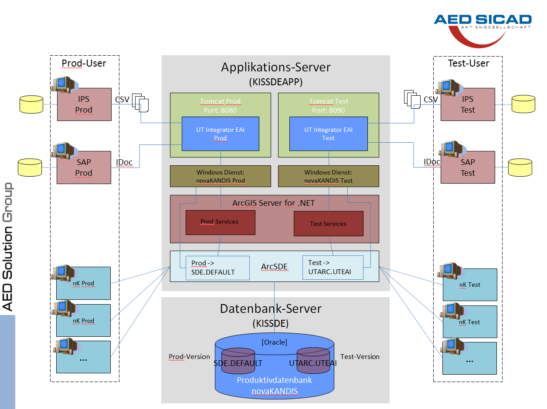

### Testszenarien

Testaufträge werden aus dem aktuellen Auftragsvorrat für Reparaturen (Teilprojekt 1, Update UT-Integrator) und Instandsetzung (Teilprojekt 2, Installation InKASS) entnommen.

Im Rahmen der Testinstallation werden detaillierte Testszenarien besprochen und beschrieben, die in der anschließenden Testphase abgearbeitet werden.

## Abnahme

Für eine erfolgreiche Abnahme sind Geschäftsprozesse festzulegen die fehlerfrei ausgeführt werden müssen. Diese Geschäftsprozesse sind Bestandteil der während der Testinstallation definierten Testszenarien und werden während der Prüfung auf dem Testsystem festgelegt.